菏泽市立医院预算系统调整

收入类费用接入预算系统

1.1功能说明
程序主要从天健系统通过webservice数据接口取数，并生成预算系统的收入类明细单，以便于查询统计。同时，通过收入类明细单可以直接生成用友U8财务凭证。

1.2在系统中的体现
财务人员登录系统后，可以查看到新增的财务模块，分为：住院收入制单、门诊收款制单、出院结算制单、预交金结算制单、科目对照关系设置、收入单查询几个功能菜单，通过对应的功能菜单实现不同的操作。科目对照设置主要设置天健系统的科目与预算科目的对照关系。
由于天健系统、预算系统、用友系统三个系统的部门编号对应不一致，所以在部门维护页面新增了预算系统与天健系统的部门对照关系。也是通过webservice动态读取天健系统的科室与预算系统做对照。
财务人员通过住院收入制单、门诊收款制单等各类单据的制作页面，可以读取当天的收入数据生成收入明细单，然后在财务模块下的“生成凭证”功能下生成U8财务凭证。
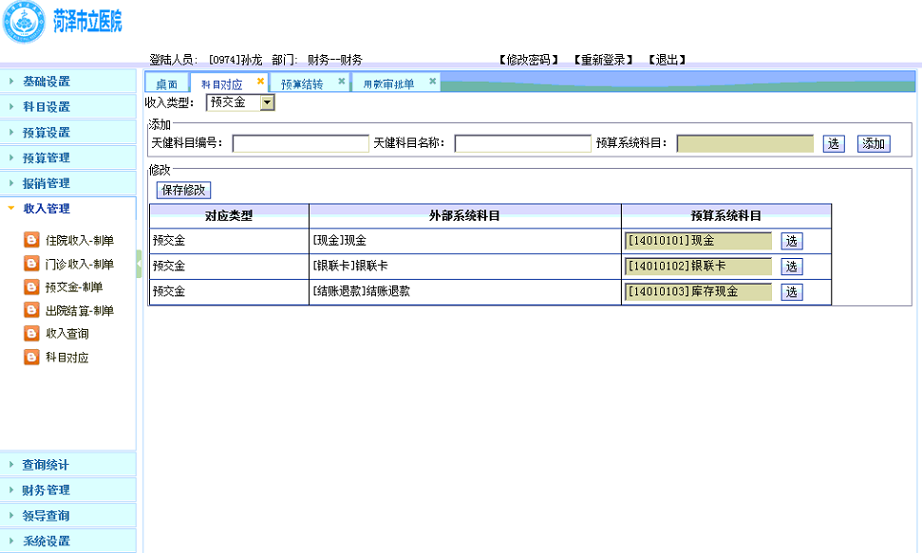
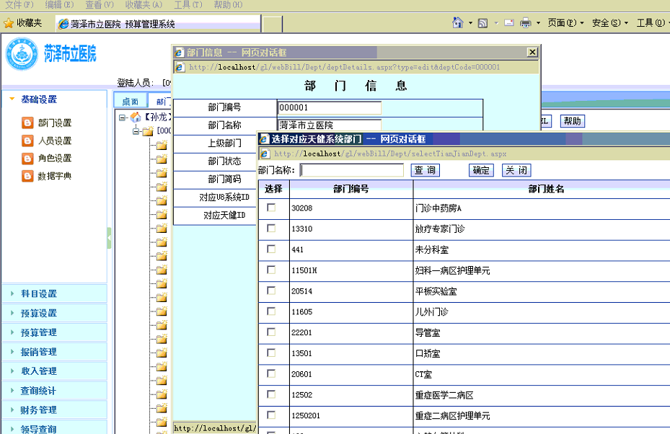
自动生成凭证
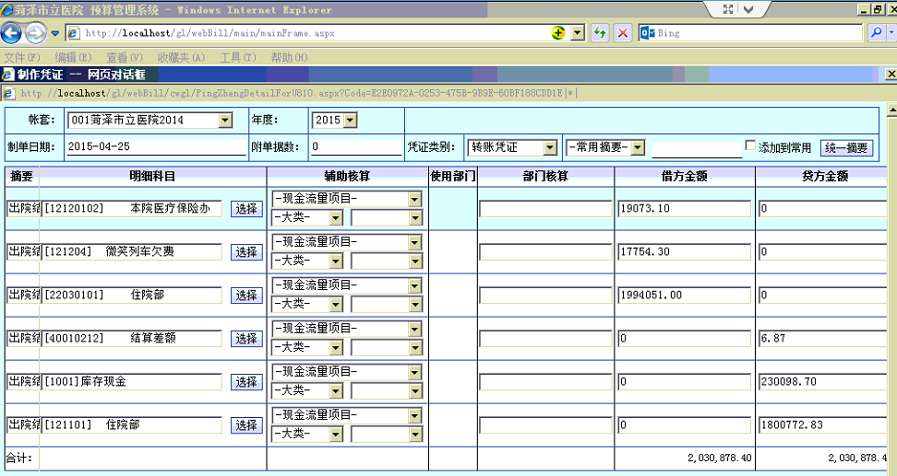

1.3阶段
已经开发并测试完毕，从生成预算的收入单据到生成U8财务凭证，四类收入费用均得到王新平老师的认可。目前已经生成接近100张凭证。

预算金额月结

2.1功能说明
每个科室每月都可能会有预算结余，之前系统提供预算调整的方式将预算剩余金额调整至其他月份，然后经各级审批通过后生效。但是难以完成多科室、多科目的同时调整，现新开发“预算月结”的功能，可以由预算管理员操作，月底结账后，将各个科室各个费用科目的预算剩余批量结转到下个月。同时，还可以按照某个比例进行结转。

2.2在系统中的实现
预算管理员登录后在预算管理模块下可以看到“预算结转”菜单，进入后，可以选择要结转的月份，已经结转的月份不允许再次结转。选择后要结转的月份后，将该月份的各科室的各科目的预算剩余金额显示出来，然后选择要结转入的预算过程和结转比例，系统自动将预算剩余金额结转至要结转入的预算过程。
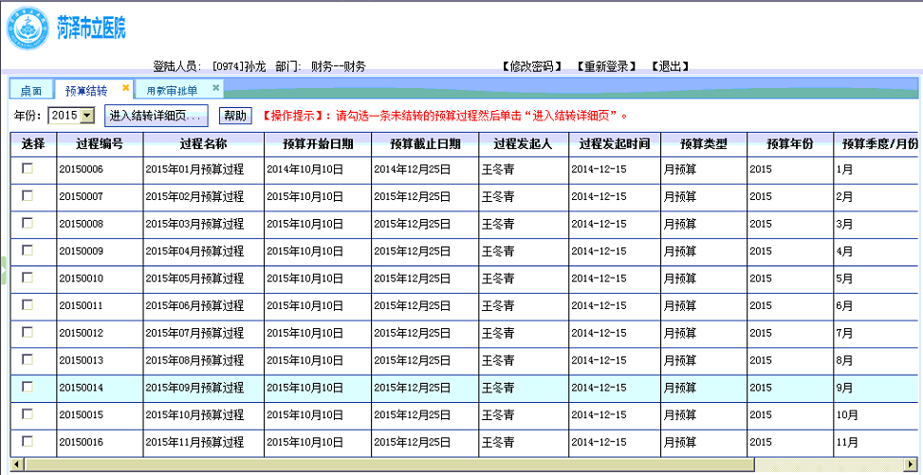
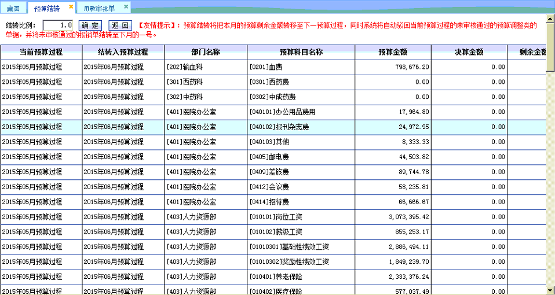

2.3阶段
程序已经完成，已经将功能的具体操作教给王冬青。

用款审批单

3.1功能说明
一个业务单据的基础操作，功能暴扣新增、修改、删除、查看并打印。

3.2在系统中的实现
在报销管理下有单独的功能菜单，单击进入列表页，在列表页有新增、修改等其他功能。
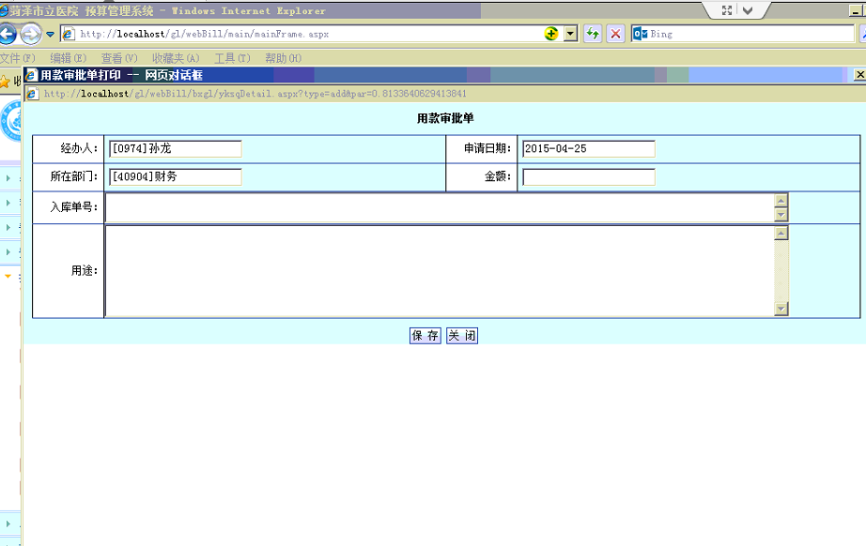

3.3阶段
代码已经完成，尚未使用。

用友卫生材料药品出库单生成报销单

4.1功能说明
将一个时间段内的药品卫生材料出库单查出来并生成报销单。需要提前设置仓库、科室与预算科目的对照关系

4.2在系统中的实现
在报销管理模块下，单击“报销单导入-卫材药品”进入制单页面，选择时间段单击查询能看到该段时间内审核通过的出库单，单击制单即可生成报销单。因为需要提前设置对应关系，所以新增了对应关系设置页面。
单击“设置对应关系”按钮进入对应关系设置页面，如下图：
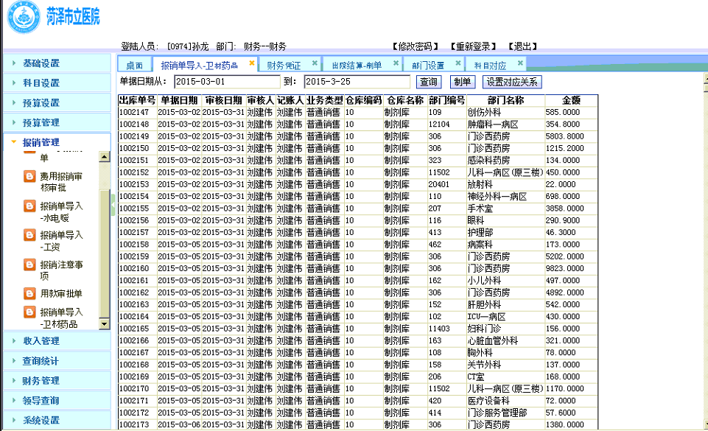
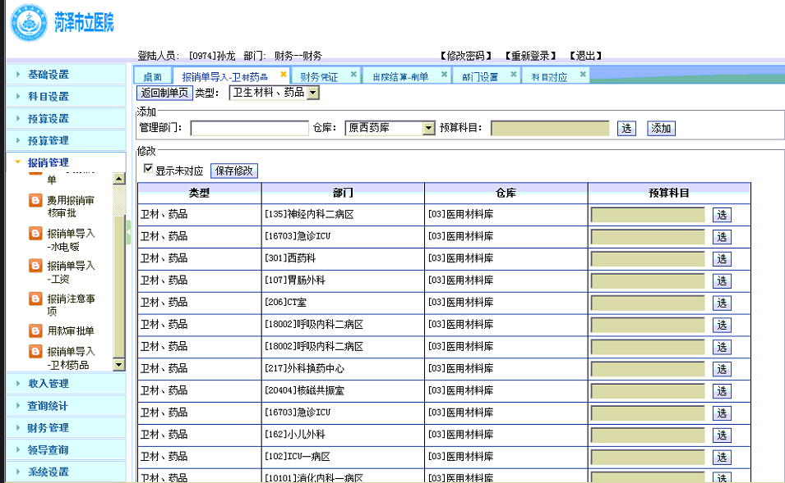

4.3阶段
代码已经完成，尚未使用。

凭证制单页调整

5.1功能说明
在报销单生成凭证的过程中，可能需要财务进行金额的简单调整，所以将原来的不可编辑状态变为可编辑的文本框，这样更加灵活。

5.2在系统中的实现

5.3阶段
已经正常使用。

